学事通平台报修服务操作指南
师生可通过PC端或移动端登入系统，查找报修服务，点击单据进入服务申请页面，填写服务必填信息，点击提交，即报修服务申请成功。

1. PC端操作
- 可通过个人门户进入学事通或输入“学事通”域名（https://ehall.czu.cn/），打开登录页，输入用户名和密码，即可进入“学事通”页面：

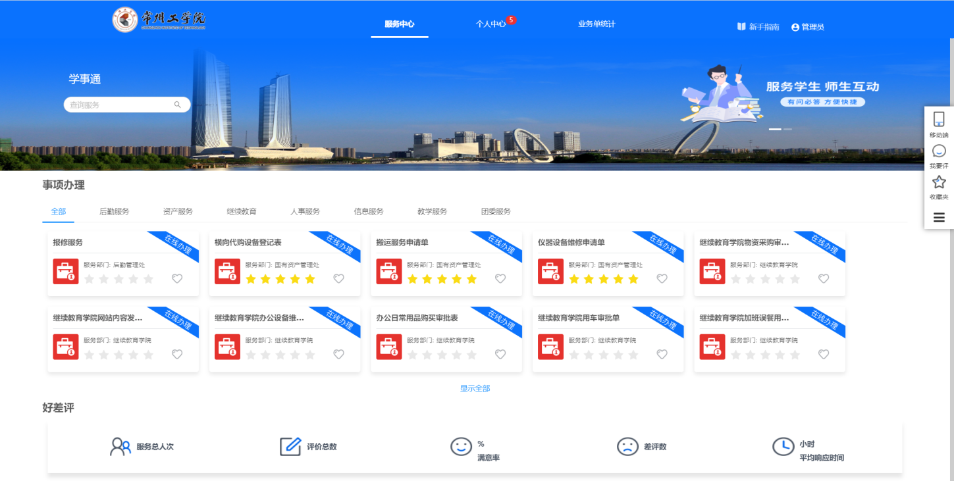
- 进入服务中心，显示学事通已发布的所有服务。点击报修服务，进入业务表单的填写页面，在服务表单中直接填写表单内容，点击提交即可。
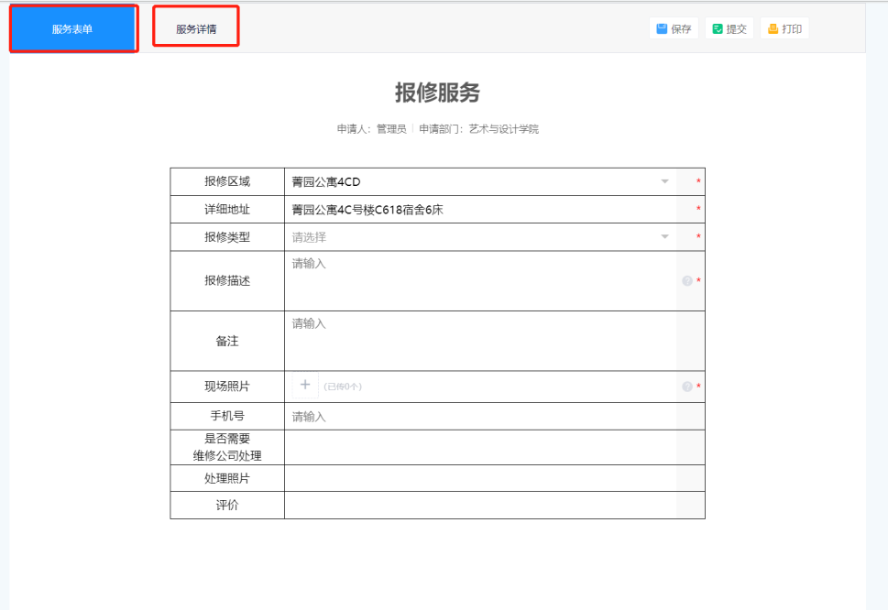
- 提交申请后，可在【个人中心】-【事项办理】-【我的申请】中查看表单的处理情况。
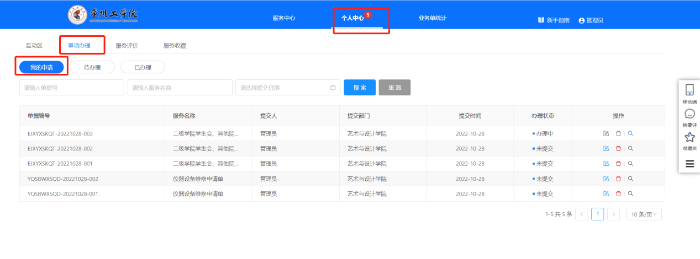

2. 移动端操作
- 微信，打开微信 APP，找到通讯录里的【我的企业】，选择【常州工学院】，找到【学事通】，点击即可进入学事通移动端的【服务中心】。
- 企业微信，打开常州工学院的企业微信 APP，选择【工作台】，在页面的最后找到【学事通】，点击即可进入学事通移动端的【服务中心】。
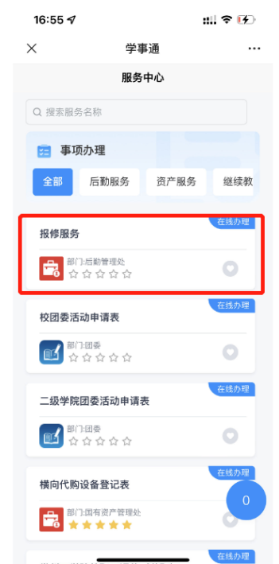
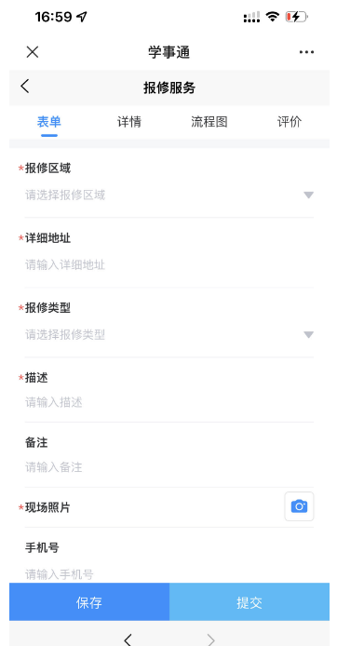
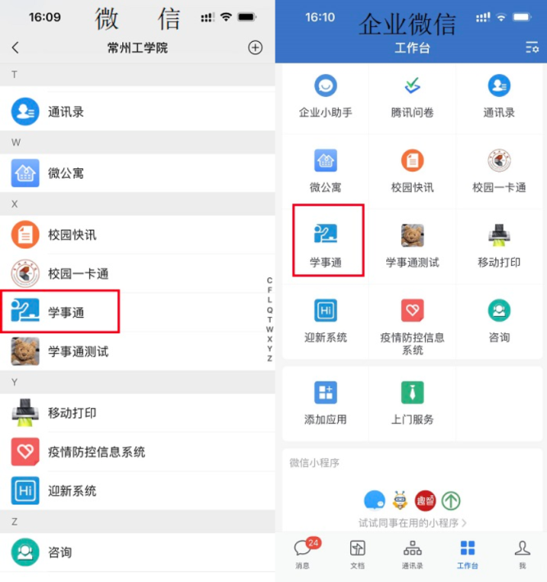
- 在服务中心，找到报修服务，点击进入报修填报页面，填写对应信息，点击提交，即可报修成功。

- “进入事项中心——事项办理——我的申请”页面查看进度与流程信息：
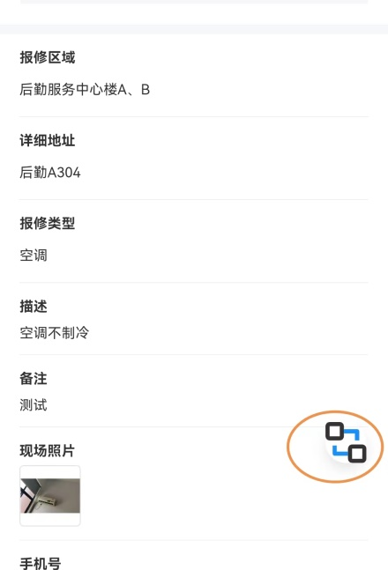


3. 报修服务流程图
